Ульяновский государственный технический университет

Дисциплина “Математика и информационные технологии”

Лабораторная работа №4

Системы контроля версий

Основы ветвления и слияния

Выполнила:

Волкова Дарья Лбд-21 Проверила:

Куликова А.А.

Ульяновск,2021

Создание новой ветки something и переключение на неё;

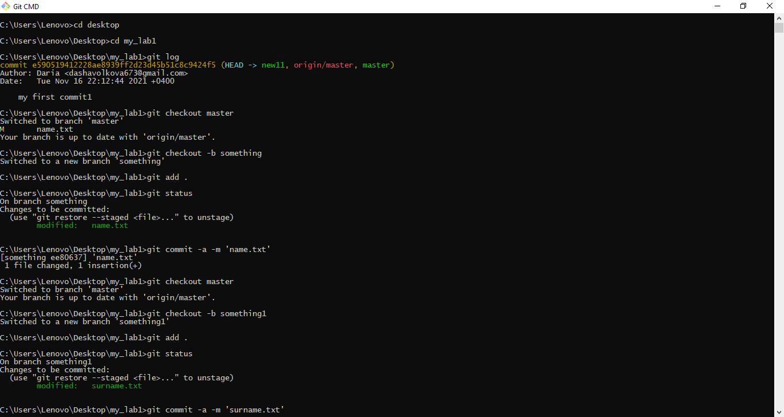

Изменения в ветке –добавка в файл name.txt даты рождения, коммит;



Создание ещё одной новой ветки something1 и переключение на неё; добавка в файл surname.txt текста, коммит;



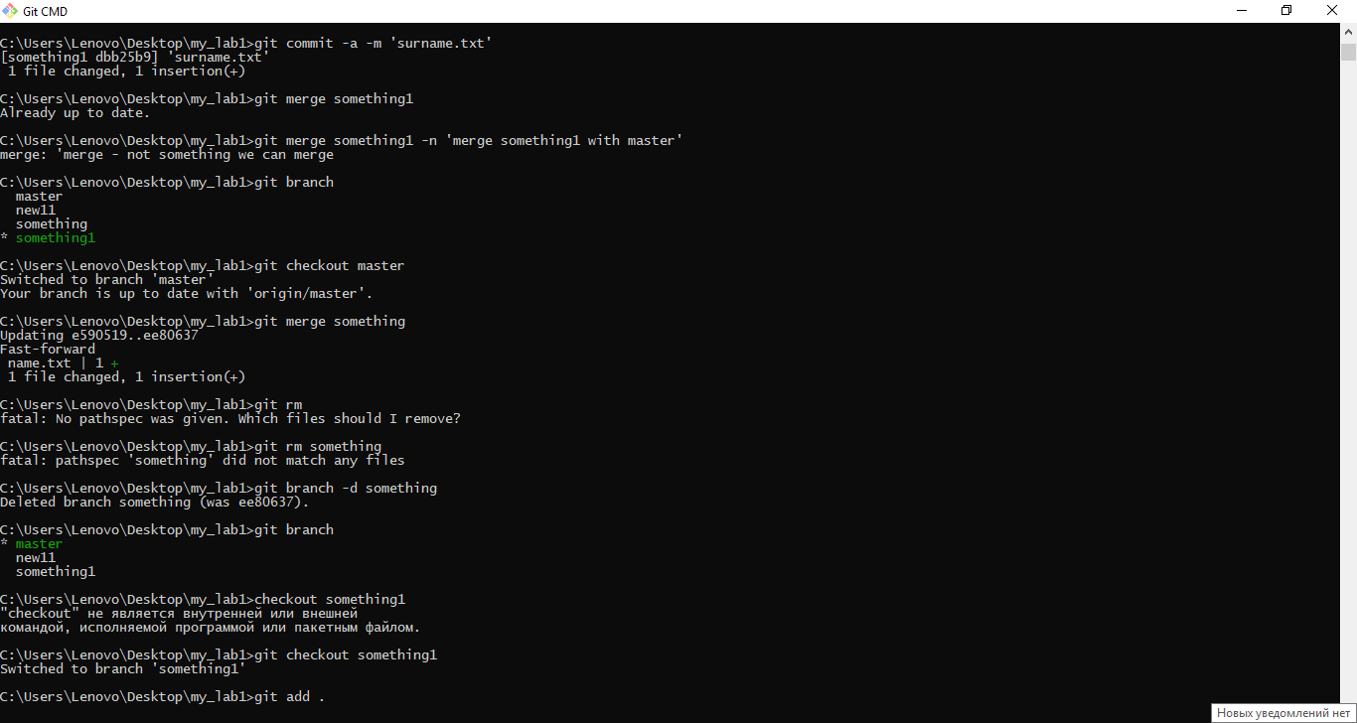Сливаем изменения ветки something с веткой master и удалить ветку something;

Переключаемся на ветку something1, делаем в ней изменения –добавляем в файл surname.txt информацию о том, когда и какую школу закончила;

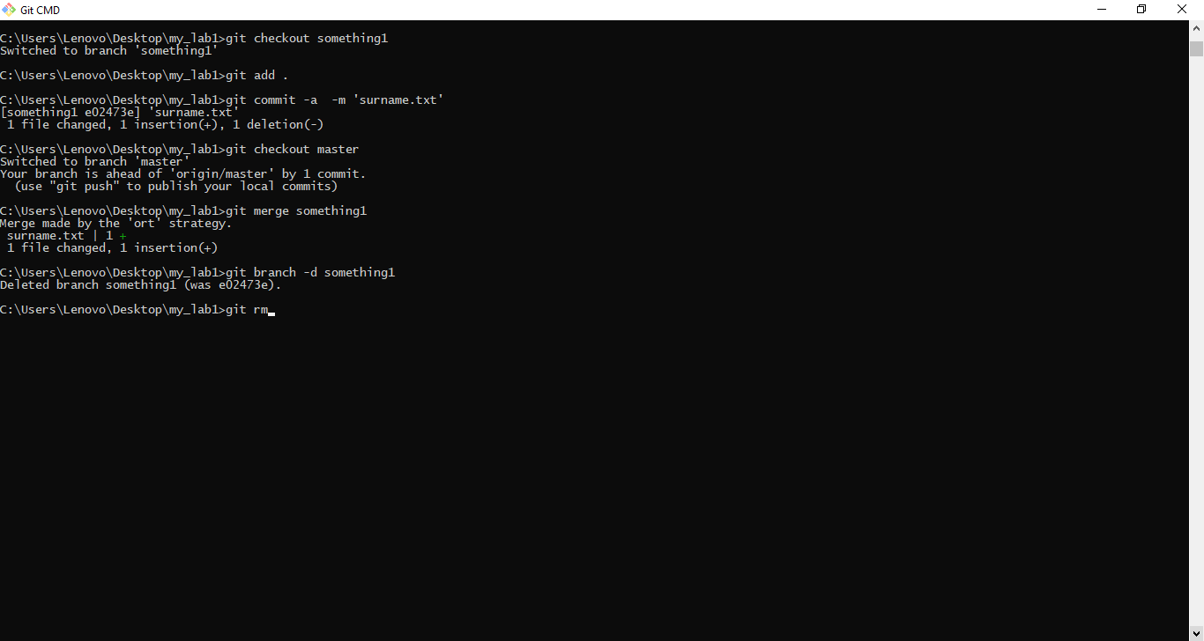сливаем изменения ветки something1 с веткой master и удаляем ветку something1.

Создаем последовательную схему коммитов по аналогии со схемой в презентации

